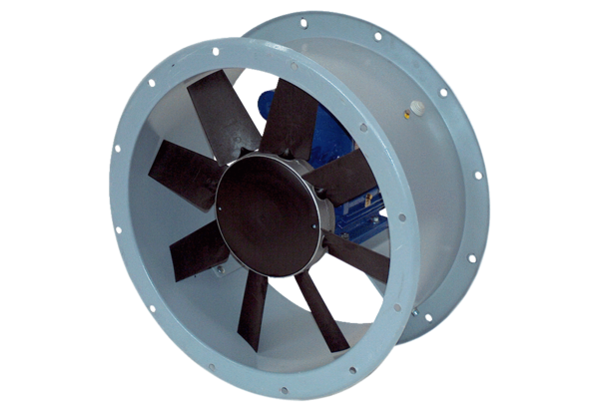Axiál csőventilátor DAR 71/4 1,5Csomagolási egység: 1 darabVálaszték: C
Termékszám: 0073.0129Gyártó: MAICO

